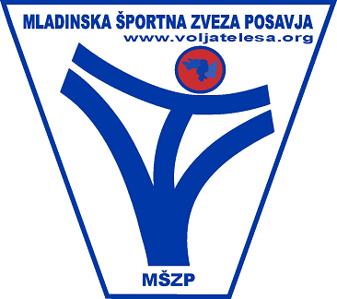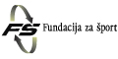

~ sporočilo za javnost ~

Poletni športni vikendi 2008

Turnir Musklfibr

Sobota, 5. julij

Turnir Reaktor, drugi turnir Poletnih športnih vikendov 2008, se je odvijal v soboto, 12. julija, na igriščih pri Športno rekreacijskem centru Brestanica. Sodelovalo je naslednje število ekip v posamezni panogi: v malem nogometu 22 ekip, v košarki 7 ekip, v odbojki na mivki pa 30 ekip ( 19 moških parov in 11 ženskih parov). Tokrat smo za popestritev poskrbeli z turnirjem v Paintball-u (12 ekip)

Zmagovalci turnirja Musklfibr 2008 so sledeči:

- mali nogomet:
- mesto: YUMBO
- mesto: WITH STARS
- mesto: KMN ZVEZDA

- košarka:
- mesto: Gradbeništvo TIMI
- mesto: SMRKCI
- mesto: KK – 10 13J

- odbojka na mivki za ženske:
- mesto: NI NAM LAHKO
- mesto: VETERANKE
- mesto: VC PORTOROŽ

- odbojka na mivki za moške:
- mesto: BL UTRIP / EKOPLANA
- mesto: JS
- mesto: TOM MOKRONOG

In še turnir REAKTOR v sliki...

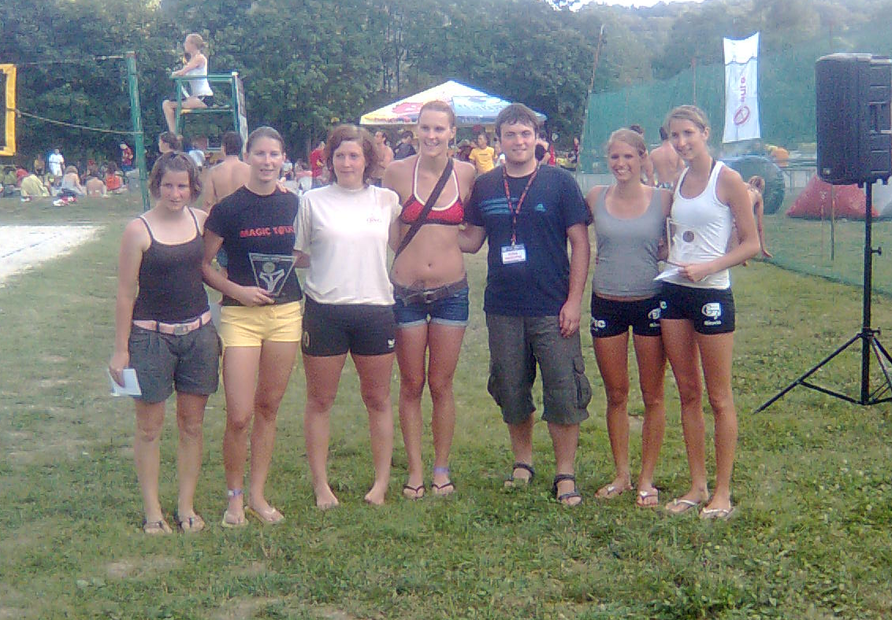

Z drugim turnirjem v sklopu Poletnih športnih vikendov 2008 smo dokazali, da dobra udeležba na prejšnjem turnirju ni bila le slučaj. Podobno število sodelujočih ekip bomo poskusili obdržati še na naslednjih dveh kvalifikacijskih turnirjih.

V zaključku pa dovolite, da Vas povabim na naslednji turnir, Turnir Musklfibr, ki se bo zgodil 19. julija, na Bazenu Brestanici. Vljudno vabljeni!

Vodja prireditve
Rok Umek, l.r.

